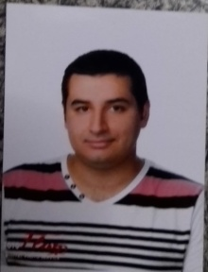Adres : Merkez - Düzce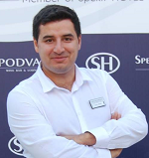

**Cep Telefonu : +90 535 431 31 36**

**E-Posta :** [**ersingenc2010@gmail.com**](mailto:ersingenc2010@gmail.com)

**Eğitim Durumu : Üniversite Doğum Tarihi : 27.07.1989**

**Medeni Durum : Bekar Doğum Yeri : Düzce**

**Toplam Tecrübe : 7 yıl Ehliyet : B(2010)**

**Çalışma Durumu : Çalışmıyor Ask. Durumu : Muaf**

**Uyruk : TürkiyeCumhuriyetiBoy : 1.76 Kg : 97**

**Üniversite** *Selçuk Üniversitesi - (Örgün Öğretim) 3,14 / 4   
Turizm ve Otel Yönetimi*

**Lise** *Düzce Lisesi 4,76 / 5*

**Yabancı Dil** *İngilizce [ İyi Derecede ]*

*Almanca ( Turizm Düzeyinde)*

**Bilgisayar Bilgileri** *Microsoft Ofis Programları, Fidelio , Elektra,ElektraPms, SednaOdeon otel programları*

**İş Deneyimleri *Sirene Belek Hotel (2008 – 2014)***

*Görev tanımları*

*Belboy2008-2010*

*Resepsiyon görevlisi 2010-2012*

*Gece Resepsiyon Gör. 2012-2013*

*Gece Yöneticisi 2013-2014*

***Hilton Beylikdüzü Otel***

*Önbüro Müdür Yardımcısı (2015 Nisan – 2015 Ekim)*

***Bodrum Rixos Hotel***

*Önbürove Satış Müdürü (2015 Ekim – 2016 Aralık )*

***Hilton Gardeninn Tuzla ( istanbul )***

*Genel Müdür (2017 Ocak –2018 Mayıs )*

***Büyük Hamit Otel ( istanbul )***

*İşletme Müdürü( 2018 Haziran – Çalışıyor )*

**Sigara Kullanımı** *Kullanmıyorum*

**Hobiler** *Yüzme, Tenis, DVD Film, Kitap, Basketbol, Futbol*

**Referanslar**

**Sn. TOLGA KAYA 0506 946 86 93**

**Sn. MURAT YAVAŞ0553 657 42 86**